Honderd uur nacht

Anna Woltz
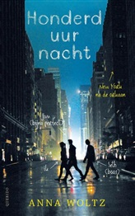

Gemaakt door:
Naam: Ingrid Altenburg
Klas: 3A

Inhoudsopgave:

- Inhoudsopgave
- Samenvatting
- De schrijver
- Mijn mening
- Verwerkingsopdracht
- Bronvermelding

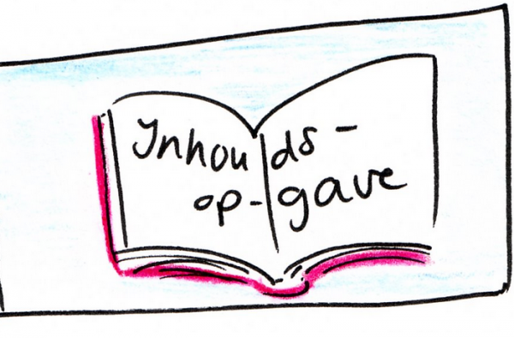

Samenvatting:

De veertien jarige Emilia ontdekt iets vreselijks over haar vader. Ze wil daarom niet meer op school gezien worden, ze vertrekt alleen naar New York. Ze heeft het vliegticket en het appartement geboekt op de creditcard van haar vader. Op Schiphol kijken ze haar een beetje verbaasd aan, want het gebeurd eigenlijk nooit dat een veertienjarig meisje alleen naar NY vliegt, toch ze laten haar door. Toen ze aankwam in Amerika werd haar paspoort nog een keer nagekeken en dan mag ze Amerika in. Ze pint haar eerste dollars en neemt een bus naar haar appartement.

De schrijver:

Anna Woltz is geboren op 29 december 1981 in London. Toen ze ongeveer anderhalf was verhuisde ze naar Den Haag in Nederland. Toen ze op school kwam ging ze al snel in staking, ze wou niet leren en lezen. Maar in de zomervakantie is ze eindelijk begonnen met lezen en ze hield niet meer op.

Toen ze twaalf was begon ze met het schrijven van boeken. Ze hield toen van koken, dus bedacht ze een verhaal over vijf kinderen die samen een restaurant beginnen.

Na de basisschool ging ze naar de middelbare school: het Gymnasium Haganum in Den Haag. In de zomer zat ze voor de computer in haar bikini boeken te schrijven de verhalen werden steeds gekker. Maar goed dat ze nooit af kwamen en na de vakantie in het la verdwenen.

Toen Anna vijftien jaar was, stond er een heel schooljaar lang iets over haal leven op school in de Volkskrant zoals: de inhoud van haar broodtrommel, verliefdheid, leraren, spieken en ouders. Aan het eind van het jaar werden alle stukjes uit de Volkskrant gebundeld in het boekje: Overleven in 4b.

Toen ze zeventien was schreef ze het boek over de kinderen die een restaurant beginnen echt. Het boek heette alles kookt over, en ging over dingen waar ze zelf veel van wist.

Anna studeerde geschiedenis in Leiden. Tijdens haar studie ging ze een half jaar naar Schotland, ze werd daar helemaal verliefd op de Schotse Hooglanden.

Kernvragen:

- Waarom heb je dit boek gekozen?
ik had nog nooit van het boek gehoord, totdat mevrouw Leidelmeijer er over vertelde en ons een stukje liet lezen. Het boek sprak me aan en ik mocht het boek lenen om het uit te lezen.

- Wat heeft de illustratie op de voorkant met de inhoud van het boek te maken?
De hoofdpersoon Emilia loopt samen met de bijpersonen Jim en Seth door het donkere Manhattan op zoek naar dat getroffen is door de orkaan Sandy opzoek naar warmte, eten en stopcontacten. In de verte zie je in New York City weer licht branden.

